Федеральное государственное бюджетное образовательное учреждение высшего образования

**«ФИНАНСОВЫЙ УНИВЕРСИТЕТ ПРИ ПРАВИТЕЛЬСТВЕ**

**РОССИЙСКОЙ ФЕДЕРАЦИИ»**

**Департамент анализа данных и машинного обучения**

**Отчет по лабораторной работе №2 по предмету «Прикладные информационные системы»**

Выполнил:

студент группы ЗБ-ПИ19-2

Малкеров Геннадий Александрович

Москва 2022

Выполнение:  
1. Запустим 1С:Предприятие учебной версии:

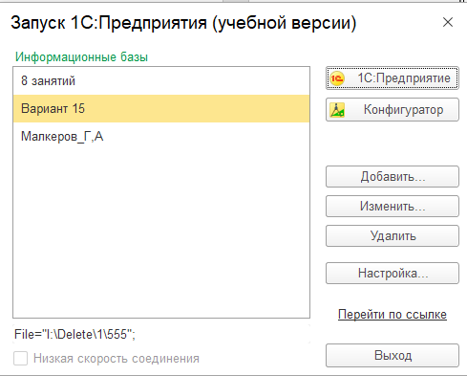

2. Добавим новую информационную базу:

3. Запустим созданную информационную базу в формате предприятия:

4. Запустим созданную информационную базу в режиме конфигуратора:

5. Откроем окно конфигурации:

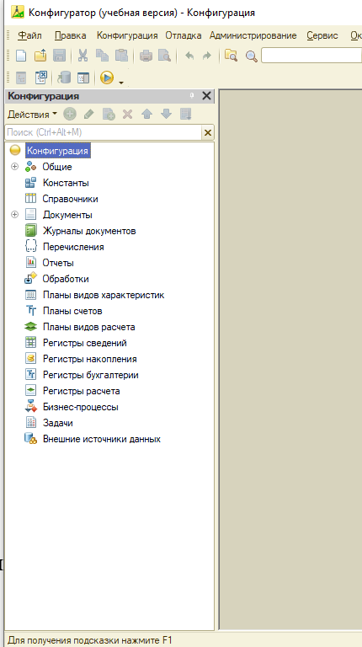

6. Добавим новый справочник:

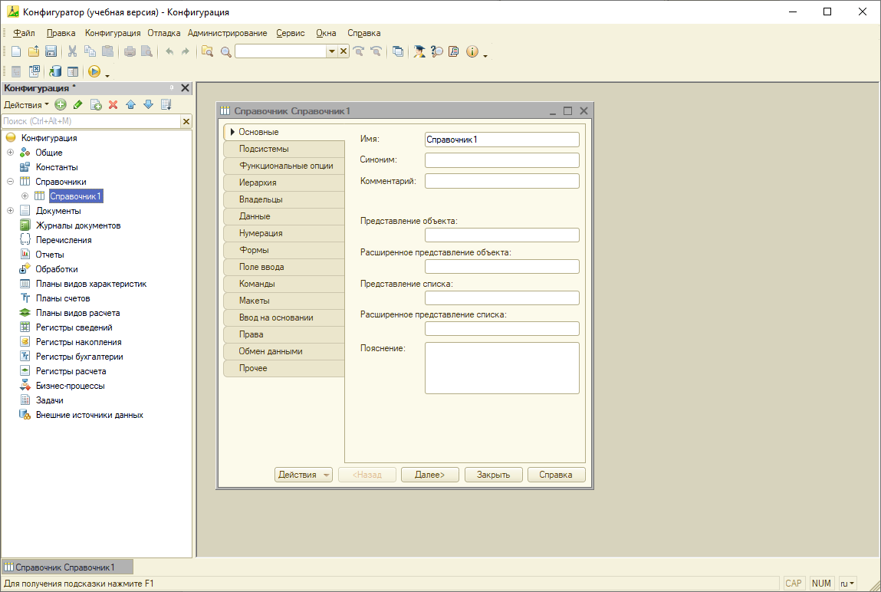

7. Удалим только что созданный справочник с помощью контекстного меню:

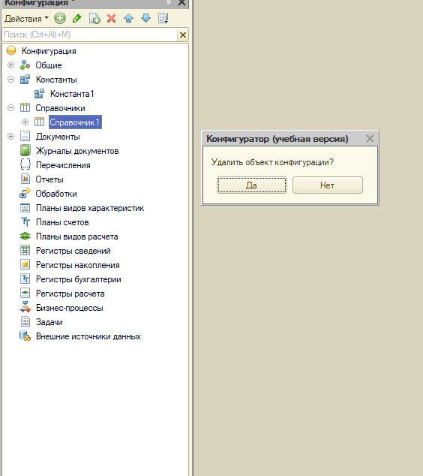

8. Просмотрим окно редактирование объектов конфигурации:

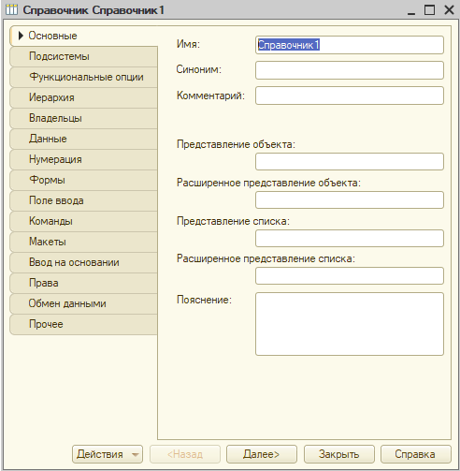

9. Рассмотрим также важные свойства объекта конфигурации:

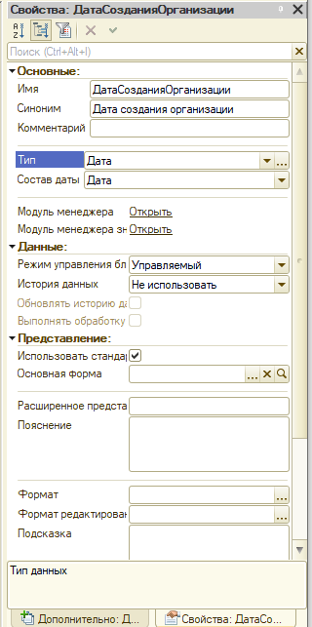

10. Обновим конфигурацию путем нажатия на соответствующую кнопку, после чего появиться сообщение, о том что добавлены новые параметры:

11. Запустим конфигурацию в режиме Предприятия:

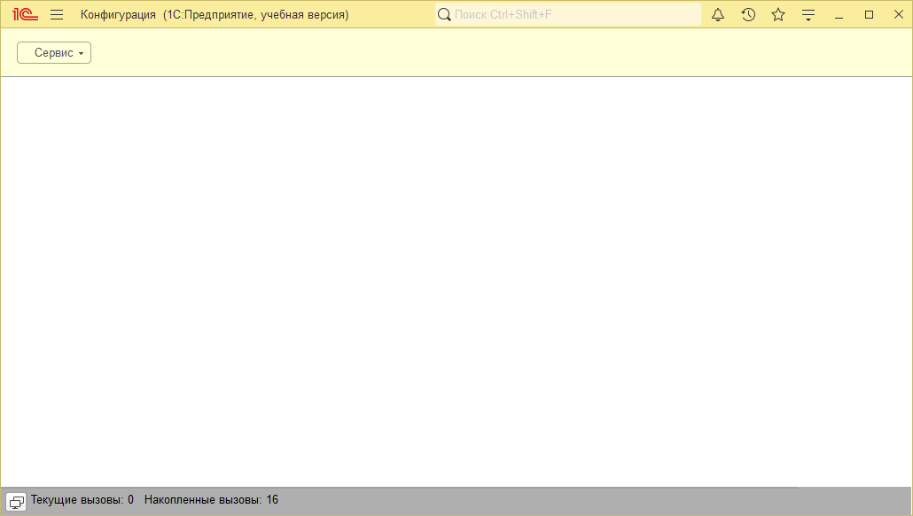

12. Сделаем выгрузку выполненной работы:

13. А также подгрузим ее заново:

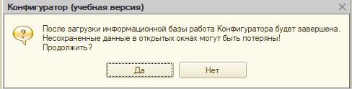

В заключении отметим, что в ходе выполнения данной лабораторной работе были получены навыки основных действий по работе с конфигурацией и администрированием.